Тема: Сумма углов треугольника. Остроугольный, прямоугольный, тупоугольный треугольник.
Составила: Мартовицкая Марина Николаевна, учитель математики ГБОУ НАО «Средняя школа № 4 г. Нарьян-Мара с углубленным изучением отдельных предметов».
Урок геометрии в 7 классе (по ФГОС) по теме «Сумма углов треугольника. Остроугольный, прямоугольный, тупоугольный треугольник»
Предмет: Геометрия
Класс: 7
Автор: УМК Л.С. Атанасян, В.Ф. Бутусов, С.Б. Кадомцев, Э.Г. Поздняк, И. И. Юдин
Тип урока: изучение нового материала и первичного закрепления
Оборудование: презентация, интерактивная доска, компьютер учителя, карточки с планом практической работы.
Форма организации учебной работы: фронтальная и групповая

Главная дидактическая цель урока: Практическим путем выяснить чему равна сумма углов треугольника, познакомиться с формулировкой теоремы о сумме углов треугольника, доказать теорему, рассмотреть разные виды треугольников; научиться применять изученную теорему при решении задач;
Задачи: формировать новые способы действий, обучать работе по плану, алгоритму; развивать эмоциональную сферу, творческое мышление; устанавливать связь с жизнью и жизненным опытом ребенка.
Формировать УУД:
Личностные: способность к самооценке на основе критерия успешности учебной деятельности.
Регулятивные: умения определять и формулировать цель на уроке с помощью учителя; проговаривать последовательность действий на уроке; работать по коллективно составленному плану; оценивать правильность выполнения действия на уровне адекватной ретроспективной оценки. Планировать свое действие в соответствии с поставленной задачей; вносить необходимые коррективы в действие после его завершения на основе его оценки и учета характера сделанных ошибок; высказывать свое предположение. Самооценка – способность осознать то, что уже усвоено, и то, что еще нужно усвоить, способность осознать уровень усвоения.
Коммуникативные: умения оформлять свои мысли в устной форме; слушать и понимать речь других; совместно договариваться о правилах поведения и общения в школе и следовать им.
Познавательные: умения ориентироваться в своей системе знаний, отличать новое от уже известного с помощью учителя; добывать новые знания; находить ответы на вопросы, используя учебник, свой жизненный опыт и информацию, полученную на уроке.
Планируемые результаты:
предметные:
отработать умения и навыки решать задачи по данной теме
личностные:
- проявлять учебно-познавательный интерес к новому учебному материалу;
- понимать причины успеха в учебной деятельности;
метапредметные (универсальные учебные действия):
регулятивные
- определять цель деятельности на уроке с помощью учителя;
- учиться работать по предложенному учителем плану;

познавательные
1) совершенствовать умения логически мыслить и выражать свои мысли вслух;
2) стимулировать познавательную деятельность учащихся постановкой проблемного задания, оценкой и поощрением;
3) умение работать самостоятельно, в группе, привлечь ребят к исследовательской деятельности. Развитие внимания, речи;
коммуникативные:
1) воспитывать у учащихся стремление к совершенствованию своих знаний;
2) воспитывать интерес к предмету.
3) создать атмосферу заинтересованности каждого ученика в работе класса. Воспитывать уважение друг к другу, взаимопонимание, уверенность в себе.
План урока.
I1.Орг. момент.
2.Актуализация знаний.
Постановка проблемной задачи с целью мотивации изучения нового материала.
Постановка учебной задачи.
3.Формирование новых знаний и способов действий.
Эксперимент 1 «Виды треугольников по углам»
Эксперимент 2, 3, 4 «Сумма углов треугольника».
Доказательство теоремы о сумме углов треугольника.
4.Применение знаний, формирование умений и навыков.
Решение проблемной задачи.
Решение задач по готовым чертежам.
Подведение итогов урока.
Постановка домашнего задания.

Этап | Цель | Деятельность учителя | Деятельность учащихся | Планируемый результат (УУД)
1.Организа-ционный момент. | -Актуализировать требования к ученику с позиций учебной деятельности;  -создать условия для формирования внутренней потребности учеников во включение в учебную деятельность | И прекрасна, и сильна  Геометрия – страна!  Начинается урок,  Он пойдет ребятам впрок.  Чтобы спорилось нужное дело,  Чтобы в жизни не знать неудач,  В математики мир отправимся смело,  В мир примеров и разных задач.  А девизом нашего урока буду такие слова:  Думать - коллективно!  Решать - оперативно!  Отвечать - доказательно!  Бороться - старательно!  И открытия нас ждут обязательно! | Слушают учителя.  Улыбаются. | Коммуникативные: уметь совместно договариваться о правилах поведения и общения, следовать им; оформлять свои мысли в устной форме.  Регулятивные: планировать деятельность в учебной ситуации, оценивать степень и способы достижения цели, выбирать средства достижения цели.
2. Постановка проблемной задачи с целью мотивации изучения нового материала. | -Актуализировать требования к ученику с позиций учебной деятельности;  -создать условия для формирования внутренней потребности учеников во включение в учебную деятельность | Сегодня на уроке мы приступаем к изучению новой темы, новой главы в нашем учебнике. Но прежде, чем начать ее изучение, давайте вернемся к прошлой теме и вспомним, о чем она? | О параллельных прямых. | Коммуникативные: уметь совместно договариваться о правилах ведения и общения, следовать им; оформлять свои мысли в устной форме.  Регулятивные: планировать деятельность в учебной ситуации, оценивать степень и способы достижения цели, выбирать средства достижения цели.
3.Актуализация знаний. | Повторение изученного материала, необходимого для «открытия нового знания» | 1)Какая была тема?  2)Что вы помните из нее?  3)Какая фигура у меня в руках?  4)Что такое треугольник?  5)Какие элементы имеет треугольник?  6)Какие углы мы изучали?  7)Продолжите:  А) Сумма смежных углов….  Б) Вертикальные углы…  В) Прямой угол это..  Г) Тупой угол это…  Д) Развернутый угол - это..  Е) Острый угол это…  8) Какие виды треугольников знаете по сторонам?  А еще какие треугольники мы знаем?  9) Мы умеем строить треугольники? Сравнивать?  -Действительно, мы умеем строить треугольники, умеем их сравнивать, знаем названия его элементов, но, к сожалению, мы пока не умеем находить градусную меру углов треугольника. Что для этого нужно знать?  Рассмотрим такую задачу.  Задача 1: Дан треугольник ABC, угол A = 50°, угол B = 60°. Найти градусную меру угла С.  -Как вы считаете, можно ли решить эту задачу?  -Сколько решений имеет эта задача? Как найти градусную меру угла?  -При каком условии задача будет иметь единственное решение?  -То есть, для решения задачи надо знать величину суммы углов треугольника. | Признаки параллельности прямых.  Внутренние накрест лежащие, односторонние углы.  Треугольник.  Треугольник-фигура, состоящая из трёх точек, не лежащих на одной прямой и трёх отрезков, соединяющих эти точки.  Вершины, углы, стороны.  Смежные, вертикальные, острый, тупой, прямой, развернутые углы.  Равна 180°  Равны.  Угол равный 90°  Больше 90°.  Равный 180°  Меньше 90°.  Равносторонний, равнобедренный, разносторонний.  Прямоугольный, тупоугольный, остроугольный.  Да.  Сумму углов треугольника и вид треугольника.  Да.  Одно.  Задача имеет единственное решение, если сумма углов любого треугольника величина постоянная. | Актуализация изученных способов действий, развитие мыслительных операций.
3.Постановка учебной задачи. | Мотивация к пробному учебному действию, выявление и фиксация затруднений в индивидуальной деятельности каждого | Итак, ставлю перед вами учебную задачу: в ходе урока вы должны будете сформулировать определения остроугольного, прямоугольного и тупоугольного треугольника; определить, чему равна сумма углов треугольника, и научиться решать задачи, связанные с нахождением углов треугольника.  Чтобы выдвинуть гипотезу, мы с вами проведем серию экспериментов. Как вы считаете, почему важен эксперимент?  - Очень часто ученые сначала экспериментальным путем устанавливают важные факты, а потом доказывают их при помощи логических рассуждений. | Для установления новых фактов, открытий. | Фиксация во внешней речи причины затруднения.  Формулировка учебной задачи как темы урока.  Познавательные: уметь ориентироваться в своей системе знаний (отличать новое знание от уже известного с помощью учителя), преобразовывать информацию из одной формы в другую.  Коммуникативные: уметь слушать и понимать речь других, оформлять мысли в устной и письменной форме.  Регулятивные: уметь проговаривать последовательность действий на уроке, высказывать свое предположение.
4.Формирование новых знаний и способов действий. | Организация коммуникативного взаимодействия для построения нового способа действия | 1 Эксперимент  У каждой группы к парте прикреплены ленточки. Постройте:  Все строят развернутый угол.  Затем каждая группа стоит:  А) первая группа- острый угол;  Б) вторая группа – тупой угол;  В) третья группа – прямой.  А теперь попробуйте из этих углов получить треугольники. И дайте название им.  А) первая группа- острый угол;  Б) вторая группа – тупой угол;  В) третья группа – прямой.  Из развернутого угла треугольник?  Как вы думаете какие треугольники получили?  Давайте сформулируем определение остроугольного, прямоугольного и тупоугольного треугольника.  - Из двух прямых углов построить треугольник.  - Из двух тупых углов построить треугольник.  - По каким признакам мы классифицировали треугольники?  - Вот одна части темы урока: остроугольный, прямоугольный, тупоугольный треугольники.  - Как вы думаете, можно найти сумму всех углов этих треугольников?  - Запишем тему сегодняшнего урока: Сумма углов треугольника. Остроугольный, прямоугольный, тупоугольный треугольники.  2 Эксперимент  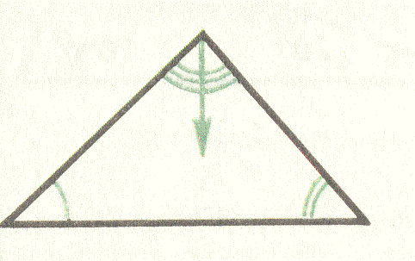  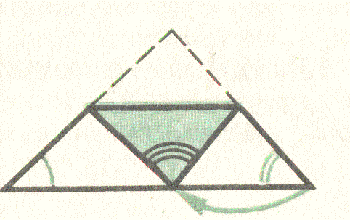  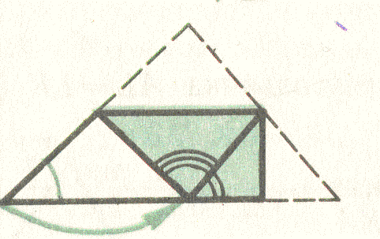  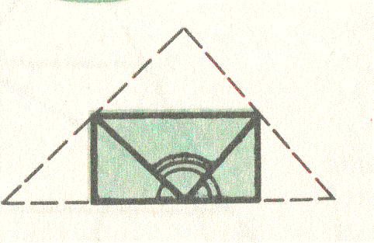  На каждую парту выдается макет треугольника. Выполнить преобразование, показанные на слайде. Объяснить полученный результат.  - Эксперимент  Заранее раздать учащимся модели треугольников. Измерьте с помощью транспортира углы треугольников и находите сумму этих углов. (каждая группа говорит свой результат). Сколько вы получили?  - Эксперимент  У каждой группы на парте лежит лист бумаги, на котором нарисован треугольник. Отрежьте каждый угол по отдельности и сложите их возле одного угла. Что у вас получилось?  -Какой угол получили?  Попробуем выдвинуть гипотезу о том, что сумма углов треугольника приблизительно равна 180°.  -Почему мы пока не можем утверждать, что сумма углов любого треугольника равна 180°?  Утверждение, о том, что сумма углов треугольника равна 180°, относится только к рассмотренным нами треугольникам. О других треугольниках мы ничего не можем сказать, так как не измеряли их углы.  -Правильнее было бы сказать: треугольники, рассмотренные нами, имеют сумму этих углов приблизительно равную 180°. Чтобы убедиться в том, что сумма углов треугольника точно равна 180° и при том для любых треугольников, нам надо еще провести соответствующие рассуждения, то есть доказать справедливость утверждения.  Выскажите гипотезу. «Сумма углов любого треугольника равна 180°»  Гипотеза сформулирована. Чтобы она стала истиной – требуется доказать.  - Доказательство теоремы о сумме углов треугольника.  Работа над структурой теоремы.  Чтобы сформулировать теорему, ответьте на следующие вопросы:  - Какие треугольники использовались в процессе проведения измерений?  - Что входит в условие теоремы (что дано)?  - Что мы обнаружили при измерении?  - В чем состоит заключение теоремы (что надо доказать)?  - Попробуйте сформулировать теорему о сумме углов треугольника.  Построение чертежа и краткая запись теоремы  На этом этапе учащимся предлагается сделать чертеж и записать, что дано и что требуется доказать.  Поиск доказательства теоремы  При поиске доказательства следует попытаться раскрыть условие или доказательство теоремы  Формулировка: Сумма углов треугольника равна 180°  Дано:  Доказать:  Доказательство:  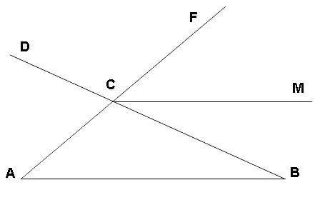  Проведём лучи ВС и АС и проведём СМ ║ АВ. $∠$DCF = $∠$АСВ как вертикальные, $∠$А = $∠$FCM как соответственные при параллельных прямых CM и АВ и секущей АС. $∠$В = $∠$MCB как внутренние накрест лежащие при параллельных прямых CM и АВ и секущей ВС. $∠$DCB = 180º, т.к. этот угол развёрнутый. Но этот развёрнутый угол оказался равным сумме трёх внутренних углов треугольника, значит:$∠$А+$∠$В+$∠$С=180º.  Впервые доказал эту теорему Великий математик Пифагор, затем Евклид. Кто хочет получить дополнительную оценку на следующий урок, находит сообщение, информацию об этих учёных. | Строят развернутый угол.  Ученики с помощью ленточек строят углы.  С помощью ленточек стоят треугольники.  Остроугольный, прямоугольный, тупоугольный.  Пробуют сформулировать определение треугольников.  По виду углов.  Можно.  Записывают тему урока в тетради.  Складывают треугольник.  Измеряют все углы треугольника. Записывают и находят их сумму.  Отрезают каждый угол, должны получить развернутый угол.  Развёрнутый, градусная мера которого равна 180.  Нельзя выполнить ни абсолютно точных построений, ни произвести абсолютно точного измерения, даже на компьютере.  Высказывают гипотезу: Сумма углов треугольника равна 180°.  Прямоугольный, тупоугольный, остроугольный.  Сумма углов треугольника.  Равна 180°.  Сумма углов треугольника равна 180 °.  Записывают доказательство теоремы в тетради. | Регулятивные: уметь формулировать учебную задачу на основе соотнесения того, что уже известно; определять последовательность промежуточных целей с учетом конечного результата.  Личностные: осознавать ответственность за общее дело.  Коммуникативные: уметь выражать свои мысли с достаточной полнотой и точностью, аргументировать свое мнение и позицию
5.Применение знаний, формирование умений и навыков. | Зафиксировать во внешней речи новое учебное действий | Решение проблемной задачи. После доказательства теоремы вернемся к задаче, которая была сформулирована в начале урока для мотивации изучения теоремы.  1.Задачи по готовым рисункам на карточках.  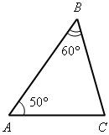 Найти угол С.  2.Один из углов равнобедренного треугольника равен 50°. Найдите остальные углы треугольника.  Какой угол может равняться 50°?  Как найти остальные?  Сколько может быть способов?  3.Один из углов прямоугольного треугольника равен 40°. Найдите остальные углы треугольника.  4.Один из углов тупоугольного равнобедренного треугольника равен 110°. Найдите остальные углы треугольника.  Какой угол может равняться 110°?  Как найти остальные?  Сколько может быть способов?  Домашнее задание: п 31 выучить теорему и доказательство, историческая справка, доказательства теоремы другие, № 223(а), 228(а). Подготовить историческую справку о доказательстве теоремы Пифагором. | Чтобы найти угол С нужно из 180°-50°-60°=70°.  Угол при основании может равняться 50°, тогда второй уголь тоже 50°, а третий 180°-50°-50°=80°.Второй случай, когда угол 50 градусов при вершине, тогда остальные углы (180°-50°):2=65°.  Угол 110 °может равен быть только при вершине, так как углы при основании равны. Если каждый будет по 110°, то не построить треугольник.  (180°-110°):2=35°  Два решения  Записывают задание домой. | Коммуникативные: уметь оформлять свои мысли в устной и письменной форме, слушать и понимать речь других.  Регулятивные: уметь работать по коллективно составленному плану, проговаривать последовательность действий на уроке.  Познавательные: уметь добывать новые знания
8.Подведение итогов урока. | Осознание учащимися своей учебной деятельности, самооценка деятельности | 1. Что нового я узнал сегодня?  2. Что нового я открыл в себе?  3. Доволен ли я своей работой? | Отвечают на вопросы. Рассказывают, что узнали.  Обобщают знания об изученном материале. Осуществляют самооценку. | Регулятивные: уметь оценивать правильность выполнения действий на уровне адекватной ретроспективной оценки.  Личностные: уметь осуществлять самооценку на основе критерия успешности учебной деятельности

